**Istoricul corespondenței mele din 2013 cu Președintele Uniunii Scriitorilor**

**… începe cu următoarea propunere:**

**From:** Cornelu Leu <leuc@upcmail.ro>  
**To:** uniunea.scriitorilor@yahoo.com   
**Sent:** Thursday, July 25, 2013 10:21 AM  
**Subject:** Trimite Corneliu Leu

**Corneliu LEU**

126, Bd. Dacia, Bucuresto020064

tel,0400311045047; 0400344116739;

[leuc@upcmail.ro](mailto:leuc@upcmail.ro) ; [corleu@upcmail.ro](mailto:corleu@upcmail.ro) ;

[leuc@clicknet.ro](mailto:leuc@clicknet.ro) ; [leu32@gmail.com](mailto:leu32@gmail.com)

[www.cartesiarte.ro](http://www.cartesiarte.ro/) ; www.PORT@LEU

*PAGINI DE AUTOR,COMENZI DE CARTI:*

[*www.amazon.com*](http://www.amazon.com/)*;* [*www.corectbooks*](http://www.corectbooks/)

**Către Conducerea Uniunii Scriitorilor**

**PROPUNERE PRIVIND ALEGEREA PREȘEDITELUI UNIUNII SCRIITORILOR**

**făcută în termenul legal anunțat, azi 25.07.2013**

**Subsemnatul Corneliu LEU, membru din anul 1949, vin cu prezenta propunere pe care am argumentat-o și Adunării generale trecute care, însă, a considerat că nu fusese făcută în termenul  prevăzut:**

**Nu propun o anumită persoană ci, pentru alegerile din toamna 2013, propun să alegem în fruntea Uniunii Scriitorilor din România aceeași persoană  care se află în fruntea Uniunii Scriitorilor din Republica Moldova, subliniind prin aceasta ideea de unitate a limbii române.**

**Rog să mi se confirme primirea și înregistrarea acestei propuneri ca și faptul dacă mai este nevoie de vreo argumentare în plus sau este suficientă cea pe care am depus-o la alegerile trecute.**

**Corneliu LEU**

***e-mail:*** [***leuc@upcmail.ro***](mailto:leuc@upcmail.ro) ***, tel 0722578642***

Stimate domnule Corneliu Leu,

Va confirmam primirea e-mailului si inregistrarea lui cu data de astazi, 25 iulie 2013.

Uniunea Scriitorilor

**Primind pentru prima dată telefonic această confirmare, am întrebat și de faptul că nu-mi parvenise îndemnizația pe luna iulie și, în acest mod am aflat că ea îmi fusese blocată de două luni, deci după invocata ședință de Consiliu din 10 iunie, dar, mai ales, după ce la sfârșitul lui mai, când se pregătea această hotărâre și am fost anunțați toți să cotizăm la zi, eu transmisesem acordul de a mi se reține cotizația. Atunci am scris o a doua scrisoare pe care o reproduc mai jos :**

**Domnule Președinte Nicolae MANOLESCU,**

**Domnule Prim-vicepreședinte Varujan VOSGANIAN**

**Am onoarea să vă informez că, prin mandatul postal cu nr. de factură MAN00001120 / 26.07.2013 am expediat în contul cotizației la Uniunea Scriitorilor suma de 400 lei după ce, vreme de două luni, am rugat să mi se rețină această sumă din îndemnizația pe care o primesc, mi s-a promis că așa se va face, dar cineva care vrea să mă hărțuiască a dat mereu ordin să nu mi se accepte cererea de reținere ci să fiu somat să fac eu efortul de a trimite banii.**

**Întrucât persoana care a repetat cu încăpățânare, vreme de două luni, acest ordin dat doamnelor subalterne pe care n-am vrut să le pun într-o situație proastă când mi-au spus că nu-i pot da numele, am trimis mandatul postal pe numele Doamnei Adriana Stoica, fapt pentru care vă rog să mi se confirme primirea.**

**În ceea ce privește faptul că, încă din luna iunie când mi s-a acceptat propunerea de a se reține din îndemnizație, cineva a contramandat, iar recent, când am cerut din nou Doamnei casiere Mariana să-mi rețină, am căzut de acord cu dânsa și am crezut că totul e în ordine, cineva i-a ordonat să nu-mi accepte, punând-o din nou să contramandeze - după cum am spus, eu consider un act de hărțuire foarte grav.**

**Așadar, Stimate Domnule Președinte și Stimate Domnule Prim-vicepreședinte, subsemnatul, care vreme de două luni de zile am dat dovadă de onestitate și de încredere, chiar mărturisind faptul că mi-e greu să mă deplasez de mai multe ori la bancă și rog să fiu ajutat făcându-se o singură operație la care mi-am dat deplinul acord, vă rog să binevoiți a dispune ca, fără a fi puse în vreo situație delicată Doamnele respective, să mi se comunice numele secăturii care și-a permis să ordone hărțuirea mea, ca să-l pot da în judecată pentru aceasta, ca și petru vina de abuz în serviciu, deoarece îndemnizația pe care o primesc este dată de Statul Român, Uniunea Scriitorilor ne având nici un merit în asta și nici un drept de a o reține. Ea mi-a fost acordată prin Hotărâre de Guvern, pusă în aplicare de Ministerul Culturii și Academia Română, iar funcția de intermediere a Uniunii ne permițând nici un abuz din partea funcționarilor ei.**

**Cu deosebită stimă,așteptând comunicarea numelui respectiv,**

**Corneliu LEU**

**La această scrisoare am primit următorul răspuns**

Writers Union of Romania [w_u_ro@yahoo.com]

Stimate domnule Corneliu Leu,

Va trimitem atasat, in forma scanata (pentru operativitate), raspunsul domnului presedinte Nicolae Manolescu. Veti gasi atasate doua pagini.

Va rugam sa ne confirmati primirea prezentului mesaj si a documentului atasat.

Scrisoarea, in original, va va parveni prin posta regulara in citeva zile.

Cu pretuire,

Gabriela Visan

**Writers' Union Of Romania**

Uniunea Scriitorilor din Romania

Calea Victoriei 133, sect 1, Bucharest

Tel/Fax:+(40)-21-316.79.82

web add: [www.uniuneascriitorilor.ro](http://www.uniuneascriitorilor.ro/)

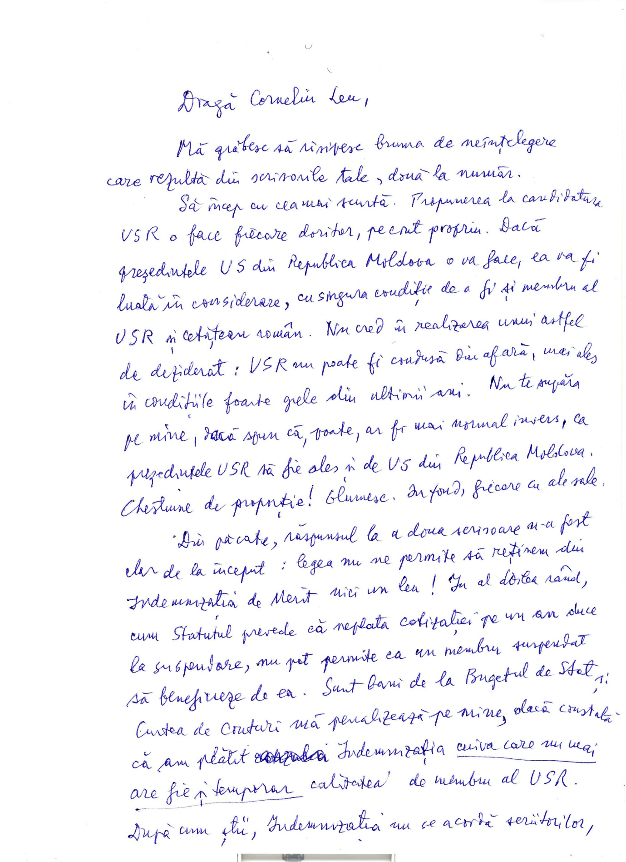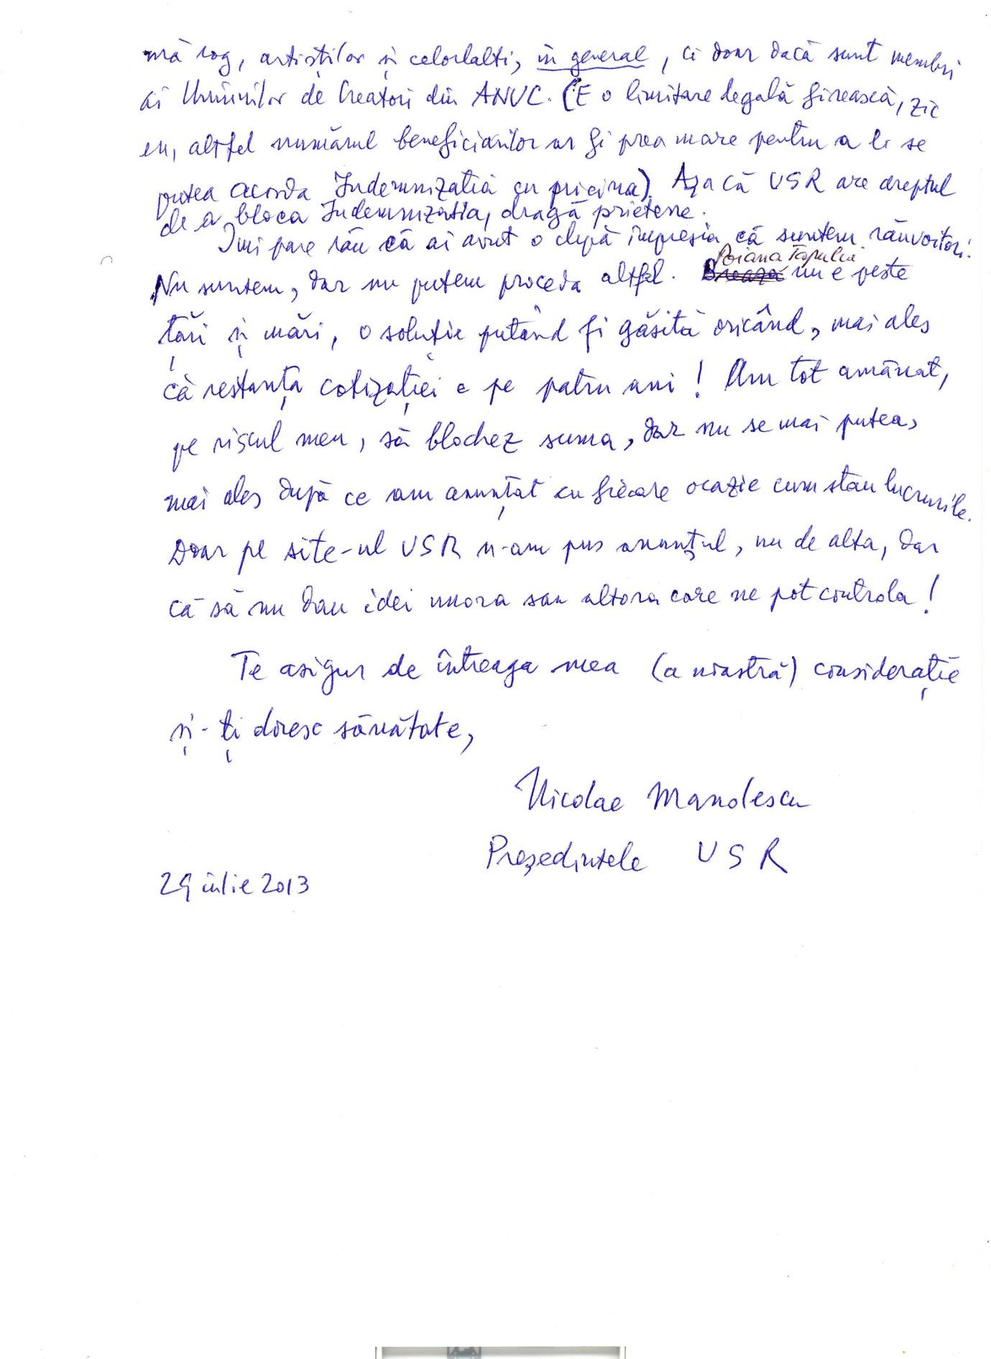

**Răspunsul meu cu data de:**

Ma 30.07.2013 05:59

**DRAGĂ MANOLESCU,**

**Apreciez în mod deosebit promptitudinea răspunsului, care valorează cât încă jumătate din buna intenție de a „risipi bruma de neînțelegere”, ceea ce înseamnă că mai rămâne un sfert de lămurit. Îți mulțumesc, de asemenea, pentru textul olograf care va demonstra cândva că au existat, totuși, relații între noi și, ca să termin cu capitolul „bucurii”, mă bucur că te referi la ambele mele scrisori, fapt care îmi probează buna credință: Pentru că, de n-ar fi fost prima scrisoare, pentru care am sunat la Uniune să cer adresa de e-mail, nici nu mi-ar fi trecut prin minte și nici nu mi-aș fi închipuit că va trebui s-o scriu pe a doua.**

**În legătură cu prima, te-aș ruga, cu cele mai calde și prietenești sentimente, să renunți la mica plăcere de a-ți impune punctul personal de vedere asupra propunerii mele ca președintele US de la Chișinău să fie președinte și la București, pentru ca, astfel, să ai mai târziu marea satisfacție de a-ți da alții dreptate,făcând să-ți triumfe acest punct de vedere. Lasă propunerea să circule; fă-o cunoscută printre altele care există, fiindcă ideea ei nu are nimic dușmănos, ci vine dintr-o tradiție națională la care, iată, chiar tu ai venit c-o variantă: „de ce n-ar fi cel de la București președinte și dincolo?!”... Fie câștigul final al tău! Eu sunt bucuros să facem ideea să circule și să anime spiritele, exact cum am reușit, după opt ani de zbateri, demersuri și acțiuni concrete ale unor mari grupuri de oameni ce mi s-au raliat, să fac să se promulge Legea Zilei Limbii Române. Bucurie a mea pe care aș vrea s-o împărtășești, așa că îți pun în atașament două dintre documentele cele mai recente ale organizării de care mă ocup, iar, dacă Doamnele de la secretariat ți le vor printa pe hârtie, poate că-ți vei găsi timpul să le parcurgi, fiind și o problemă de referință UNESCO.**

**În legătură cu cea de a doua scrisoare, îți mulțumesc de asemenea pentru că recunoști că răspunsul n-a fost clar de la început. Și-ți spun eu de ce n-a fost clar: Din disprețul cu care nu mi-ați răspuns, acum trei-patru ani la plângerea mea privind Asociația de București care a încercat să îngroape portalul internet de mare anvergură** [**www.cartesiarte.ro**](http://www.cartesiarte.ro) **în care eu public personal mai multe reviste, o vitrină editorială, un flux permanent de știri culturale, rubrici de Universitate Populară pentru căminele culturale pe care încerc să le redresez și mii de cărți gratuite pe care le pot descărca bibliotecile comunale, bloguri ale unor importante personalități, inițiative de dezvoltare culturală, etc.**

**Foarte multă lume cunoaște accesează și folosește acest portal internet, în jurul lui s-a creat o rețea de mai multe zeci de publicații în limba română din țară și străinătate și o rețea de aproape două mii de primării cu așezămintele lor culturale din Asociația Comunelor și Asociația Orașelor României care îmi sunt colaboratoare directe. Numai colegii mei, scriitori pe care nu i-am putut contacta direct, sunt împiedicați să afle de această mare rețea de reviste și publicații virtuale pentru că, doar la câteva luni după ce, cândva, s-a postat linkul de legătură pe vechiu site internet al ASB, a și fost blocat, sigla noastră fiind postată semivizibil și ne funcționând, cu toate protestele mele. Apoi, când a trecut la un nou site internet, ASB a aruncat total legătura cu noi, ignorându-ne și ne răspunzând la semnalările făcute.**

**În această situație v-am scris vouă, Conducerii Uniunii Scriitorilor, acum vreo patru ani, spunându-vă că nu mai vreau să am de-a face cu ASB și, ca membru fondator, din 1949, cer să fiu luat în altă evidență. Dar, iată că, privind răstimpul acestor patru ani, nu e atât de adevărat faptul că eu nu-mi plătesc cotizația, ci e adevărat mai ales disprețul cu care nu mi s-a răspuns și prin care a dispărut complet linkul de legătură a portalului meu cu orice site oficial scriitoricesc.**

**Ei bine, Dragă Manolescu, pune-te-n situația mea care am constatat că, exact în ziua când împlineam 81 de ani, Uniunea Scriitorilor îmi bloca primirea îndemnizației, ca o încununare a faptului că, nici când am împlinit 70 de ani, nici când am împlinit 75 de ani, nici când am împlinit 80 de ani, nu m-am aflat în nici o evideță a ei, pe nici o listă de sărbătorire, decorare sau, măcar, felicitare. Nu e o exagerare ce spun: ziua mea este pe 21 iulie, exact când ar fi trebuit să primesc îndemnizația. Cel care mi-a blocat-o, a încununat cei 11 ani de dispreț și ignorare a mea.**

**Îți dau dreptate: Dacă „Legea nu ne permite să reținem din Indemnizația de Merit nici un leu”, voi v-ați permis s-o rețineți în întregime. Cât despre ANUC, eu nu sunt membru numai al Uniunii Scriitorilor, ci sunt polivalent acolo, ca dovadă că îndemnizația nu mi s-a dat la propunerea voastră; și nici nu știu ce alt motiv ar exista să-mi fie plătită prin voi, decât acela de a da prilej unei secături al cărei nume nu vreți să mi-l spuneți, să mă hărțuiască așa cum am explicat în scrisoarea anterioară.**

**Fapt pentru care, te rog Dragă Nik, în numele risipirii neînțelegerii – care, vezi prea bine că nu e o brumă, dacă vreme de 11 ani mă condamnă la ignorare din partea voastră - dă-mi numele secăturii pe care o voi pune să plătească pentru tot, ca să pot crede în considerația de care mă asiguri, tot așa cum, prietenește, cred în sinceritatea cu care îmi dorești sănătate.**

**Si-ți mulțumesc!**



**Răspunsul și la această scrisoare a venit la fel de prompt, fapt pentru care îi mulțumesc pentru atenția colegială :**

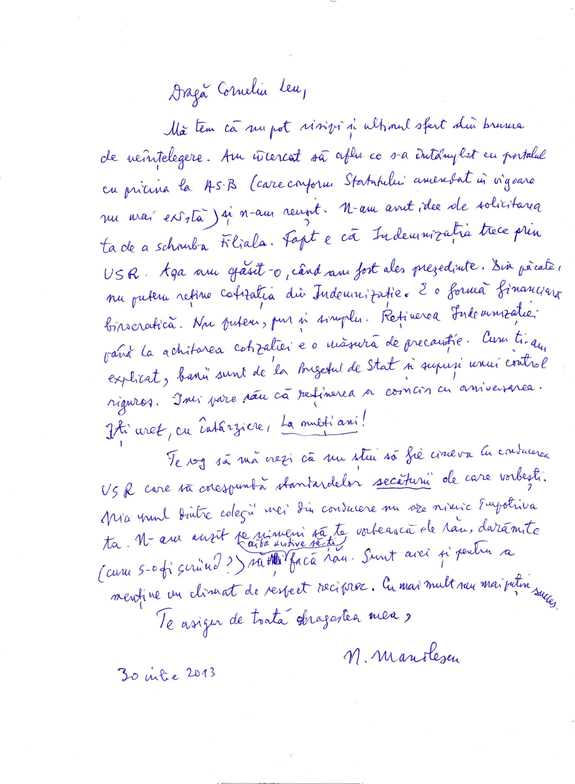

**M-am străduit să fiu și eu prompt și constructiv, răspunzând prin următoarele rânduri:**

Ma 30.07.2013 22:19

**Dragul meu Președinte,**

**Hai să lăsăm prostiile și orgoliile personale în fața unor comadamente mai importante !**

**Perseverența ta printr-un al doilea răspuns olograf, precum și faptul că prim-vicepreședintele tău Vosganian a catadixit să-mi răspundă cvasi-pozitiv după două luni de insistențe din parte-mi, sunt dovezi că putem comunica și coopera pentru o cauză mai bună decât interesul personal.**

**Așa că, iată mai jos revenirea mea la inițiativa lansată în primăvară, ca să colaborăm cum vei crede mai bine de cuviință pentru a sărbători la 31 august, prin manifestări paralele cu ceea ce fac scriitorii de la Chișinău, Ziua Limbii Române proaspăt promulgată, după cum ți-am scris, în legislația noastră.**

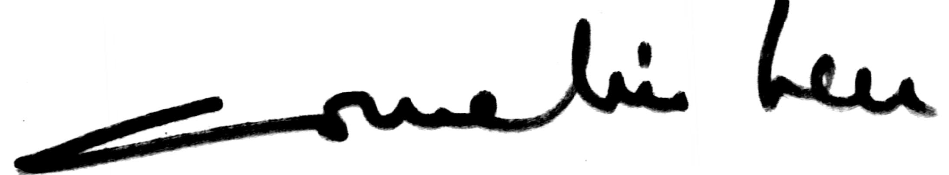



Domniei Sale

Domnului NICOLAE MANOLESCU

Președintele Uniunii Scriitorilor

**STIMATE DOMNULE PREȘEDINTE,**

**Îmi permit să Vă scriu sub acest antet enorm din pricina puzderiei de sigle, numai ca să aveți dintr-o privire imaginea rețelei virtuale pe care, de mai mulți ani am reușit să o stabilim pe internet în scopul afirmării culturii românești și care, în acest an al promulgării Legii 53/2013 satabilind  la 31 august ZIUA LIMBII ROMÂNE, s-a lărgit cu și mai multe primării, uniuni de creație, agenții de presă, instituții culturale și de învățământ, organizații neguvernamentale adunate în jurul nostru, cei care avem prin Hotărâre de Guvern statutul de „utilitate publică”.**

**Scopul nostru este de a da de la început acestei sărbătoriri o înaltă stachetă culturală prin manifestări de ținută intelectuală și patriotică prin care să se impună în tradiția românească și chiar în lume.  Dar mai avem unul, dorind  o stachetă la fel de înaltă din punctul de vedere al societății informaționale pe care o reprezentăm : Fiind o sărbătoare a tuturor românilor și a tuturor celor care vorbesc limba română  contribuind la afirmarea culturii ei , dorim să folosim toate mijloacele media, de comunicare electronică și prin internet pentru a realiza în timp real o manifestare în mai multe locuri din țară și din lume unde comunitățile românești serbează această zi, transmițând emoția în direct și subliniind efectul cultural-patriotic al rețelei virtuale pe care am creat-o și, la care, în aceste zile au aderat atât de mulți încât  ar mai trebui să umplem o pagină cu siglele lor.**

**Pentru descrierea tuturor activităților am elaborat broșura atașată la acest memoriu, pe care Vă rog să o consultați pentru a Vă convinge de temeinicia organizărilor la care am procedat, în ciuda faptului că, ne existând încă instrucțiuni de aplicare la această Lege, instituțiile Administrației de Stat nu au răspuns solicitărilor noastre, la ele aderând însă  multe organisme neguvernamentale și ale Administrațiilor locale, presa și instituții culturale din țară și străinătate.**

**Sunt  prevăzute (și susținute cu materiale de studiu șitiințific și texte pentru programele artistice) manifestări în Capitală și în multe dintre localitățile țării sau comunitățile din străinătate unde rețeaua noastră virtuală a organizat și în anii trecuți diverse forme de a impune această sărbătoare ; deci există o oarecare experiență pentru o asemenea organizare și comunicare în timp real cu ajutorul programelor  IT și altor mijloace specifice internetului.**

**În baza acestei experiențe, noi am proiectat pentru anul acesta o mare manifestare centrală în miezul țării, la Sfinxul de pe Platoul Bucegilor și în preajma antenei de la Coștila, unde zeci de primării și mai multe așezăminte culturale sau inspectorate școlare s-au angajat să aducă formații artistice și grupuri de participare civică, realizându-se o mare manifestare-spectacol de la care se va lua legătura prezentându-se momente din alte manifestări care au loc în țară și în străinătate, conform tradiției create de rețeaua noastră virtuală.  De data asta, ea se va strădui să reunească totul în concretul unui spectacol petrecut în timp real peste distanțele mai mari sau mai mici care-i despart pe vorbitorii limbii române, subliniind astfel tocmai ideea de unitate a lor prin limba în care comunică și își construiesc cultura.**

**Convinși că înțelegeți semnificațiile unei asemenea acțiuni de impunere în opinia publică a sensurilor culturale și patriotice ale acestei zile consemnate prin Lege, Vă reiterăm rugămintea de a ne sprijini cu o participare scriitoricească susținută, din țară și străinătate, după cum veți crede de cuviință, folosind mijloacele logistice pe care le descriem în broșura atașată.**

**Cu cele mai alese sentimente,**

**Corneliu LEU**

**La această scrisoare nu am mai primit raspuns. Aș dori să cred în faptul că Nicolae Manolescu a fost de bună credință, dar a plecat în concediu lăsând treburile în grija acoliților care s-au gândit să-l serveacă prin escrocherii electorale. Așa că dosarul se încheie aici fără a fi luat în considerație de către cei care au dat comunicatul de invalidare a candidaturii mele pe motivul mincinos de „neplata cotizației”.**